**Гнездицкая Марьяна Самусева (Hniazdzicka Marjana)**

19 августа 1795 г – крещение (НИАБ 136-13-894, лист 25, №30/1795-р (ориг)), (РГИА 823-2-18, лист 253,№23/1795-р (коп)).

**НИАБ 136-13-894:** Лист 25. **Метрическая запись №30/1795-р (ориг).**

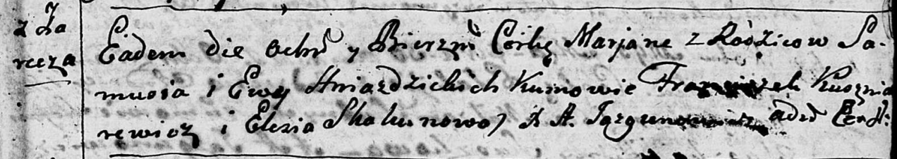

Дедиловичская Покровская церковь. 19 августа 1795 года. Метрическая запись о крещении.

Hniazdzicka Marjana – дочь родителей с деревни Заречье.

Hniazdzicki Samuś – отец.

Hniazdzicka Ewa – мать.

Kuszniarewicz Franciszek - кум.

Skakunowa Elesia - кума.

Jazgunowicz Antoni – ксёндз.

**РГИА 823-2-18:** Лист 253. **Метрическая запись №23/1795-р (коп).**

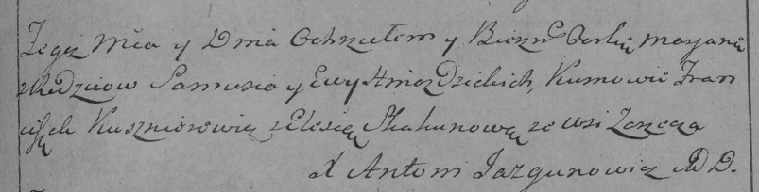

Дедиловичская Покровская церковь. 19 августа 1795 года. Метрическая запись о крещении.

Hniazdzicka Marjana – дочь родителей с деревни Заречье.

Hniazdzicki Samuś – отец.

Hniazdzicka Ewa – мать.

Kusznierewicz Franciszek – кум.

Skakunowa Elesia – кума.

Jazgunowicz Antoni – ксёндз.